国网扎赉特旗供电公司概况
国网内蒙古东部扎赉特旗供电有限公司始建于1958年，1998年改制为扎赉特旗电力有限责任公司，2009年上划到国家电网公司。公司下设6个职能部门、业务实施机构4个，17个乡镇供电所,1个营销站，负责全旗辖区内乡（镇）的供电管理及维护工作。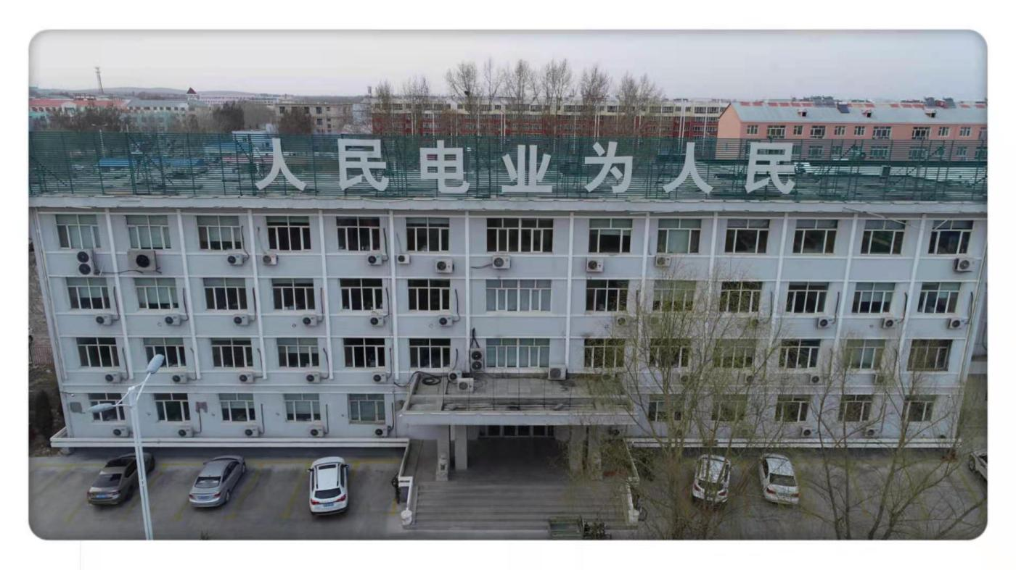
目前，公司现有员工422人(长期工200人、农电工201人、派遣工22人）；公司所属66千伏变电站20座，主变压器28台，总容量416.1兆伏安。66千伏输电线路22条，总长524.968km；10千伏配电线路92条，线路总长度3020公里，其中，公用线路74条，公用线路2706公里；配电变压器配变4657台，总容量824.36MVA，其中，公共配电变压器1391台，容量203.94MVA。低压线路3532.8公里。供电面积1.1837万平方公里，用电户数42万户，营业总户数：17.31万户。
近年来，国网扎赉特旗供电公司在蒙东电力公司、兴安供电公司正确领导下，紧紧围绕国家电网公司“三型两网、世界一流”的发展战略，坚持“人民电业为人民”的企业宗旨，先后荣获：国家电网有限公司新一轮农网改造升级“两年攻坚战”工作先进集体、国家电网有限公“企业文化建设示范点”、国网蒙东公司“十佳企业文化长廊”、国网蒙东公司企业文化建设示范点、“国网公司五星级供电所”、“国家电网公司配电网百佳工程”称号、“内蒙古东部电力有限公司先进集体”、国网蒙东电力保密集体。
巴彦高勒镇供电所顺利获评国网公司五星级供电所，新林供电所获评国网蒙东公司准五星供电所，巴彦扎拉嘎乡供电所获评国网蒙东电力2018年度先进班组
地址：内蒙古自治区兴安盟扎赉特旗神山街，
负责人：金再宏
联系电话：0482-2247810

